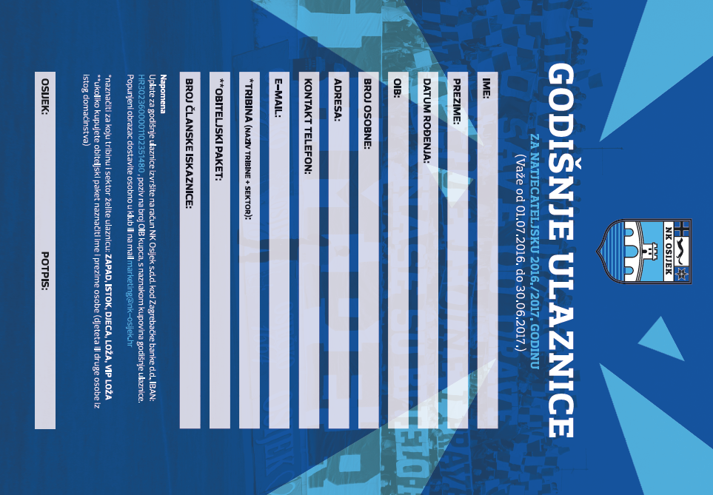

Broj osobne

OIB

datum

-

e-mail

Broj

Adresa

Datum

Prezime

tribina

-

Ime